
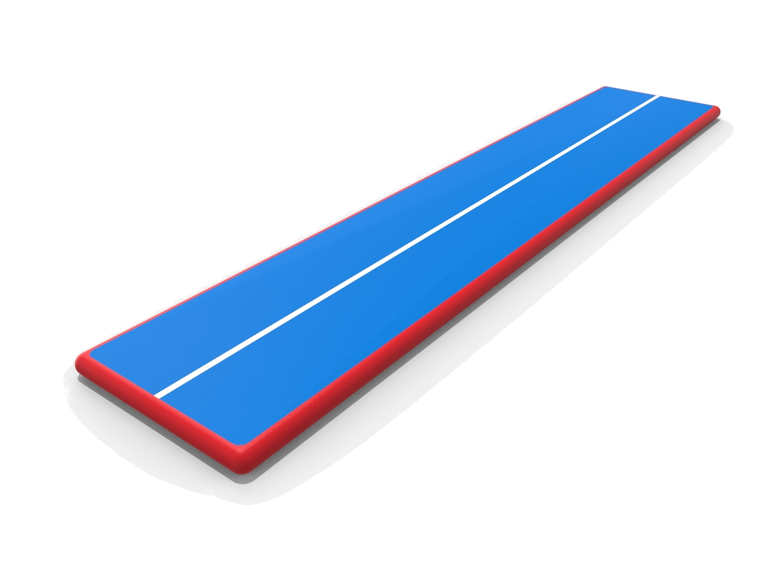
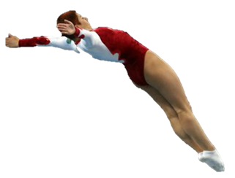
ЛУЧШИЕ СПОРТСМЕНЫ 2019 года
федерации прыжков на батуте
Ростовской области

АКРОБАТИЧЕСКАЯ ДОРОЖКА

Место | Спортсмены | Лучшие результаты 2019 года
1  место   | НОВОЛОКИНА ПОЛИНА  (Новочеркасск)  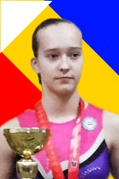 | кандидат в мастера спорта России,  победитель чемпионата Ростовской области,  бронзовый призёр  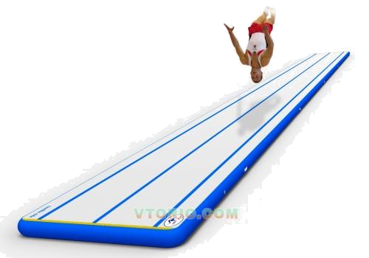  всероссийских соревнований  в Краснодаре,  бронзовый призёр  всероссийских  соревнований  в Ставрополе,  бронзовый призёр  чемпионата ЮФО и СКФО

2  место   |  | АРНДТ ВЛАДА  (Аксай)  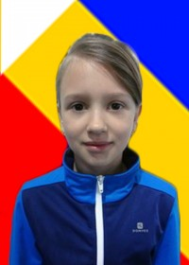 |  | кандидат в мастера спорта России,  член сборной команды России 2019 года,  победитель первенства Ростовской области,  победитель IVХ Спортивных  юношеских Игр Дона,  участница финальных  соревнований IХ летней  Спартакиады учащихся  России 2019 года
3  место | ШКОДЕНКО МАКСИМ  (Аксай)  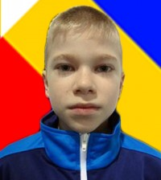 |  | 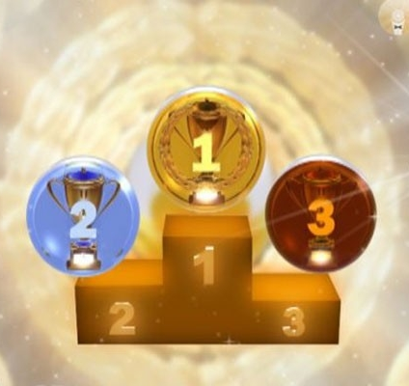  кандидат в мастера  спорта России,  победитель IVХ  Спортивных  юношеских  Игр Дона,  победитель первенства  Ростовской области


4 место   | ПРОКОПЕНКО АНДРЕЙ  (Азов)  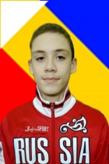 | кандидат в мастера спорта России,  серебряный призёр XIV Спортивных юношеских Игр Дона,  серебряный призёр первенства  Ростовской области,  финалист IХ летней Спартакиады  учащихся России 2019 года,  победитель командного  первенства Ростовской области
5 место | КАЛИНИН НИКИТА    (Новочеркасск) | кандидат в мастера спорта России,  серебряный призёр  IVХ Спортивных  юношеских Игр Дона,  победитель первенства  Ростовской области
6 место | ИВАНОВ  СЕРГЕЙ    (Новочеркасск) | спортсмен 2  спортивного разряда,  победитель  первенства ЮФО и    СКФО России
7 место | ТАТАРЕНКО  ИВАН  (Ростов) | спортсмен 2  спортивного разряда,  серебряный призёр  первенства ЮФО и СКФО
8 место   | ЧИНЯКОВ  ГЕОРГИЙ  (Ростов) | спортсмен 1 спортивного разряда,  победитель личного первенства  Ростовской области,  победитель командного  первенства  Ростовской области
9 место | ПОПОВА АЛИНА  (Ростов)  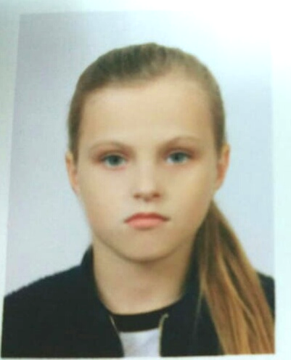 | спортсменка 2 спортивного разряда,  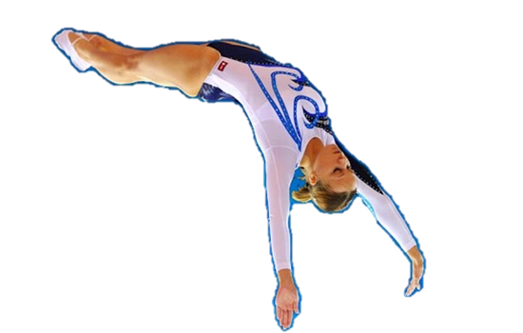  победитель личного  первенства Ростовской  области, победитель  командного первенства  Ростовской области
10 место | АДОНЬЕВА ЯНА  (Новочеркасск) | кандидат в мастера спорта России,  бронзовый призёр  IVХ Спортивных  юношеских Игр Дона  серебряный призёр первенства  Ростовской области

